      - PR.02- Công thức tính phí
        - Mô tả nhóm chức năng

- Mục đích: Chức năng cho phép người dùng thiết lập các công thức tính phí cụ thể và gắn công thức vào các code phí cần sử dụng.
- Hệ thống hỗ trợ 03 phương pháp tính phí bao gồm:
  - Số cố định
  - Theo tỷ lệ * Giá trị tính phí (Giá trị tính phí có thể là Số tiền giao dịch hoặc Giá trị bảo lãnh, Giá trị LC, Số tiền trả nợ trước hạn… tùy theo thông tin của từng giao dịch và chính sách tính phí tương ứng)
  - Theo đơn giá * Số lượng tính phí (Số lượng tính phí có thể là Số lượng séc, Số lượng bản sao kê tài khoản, Số lượng bảo sao hồ sơ TSBĐ… tùy theo thông tin của từng giao dịch và chính sách tính phí tương ứng)
- Hệ thống hỗ trợ thiết lập các loại công thức khác nhau bằng cách kết hợp các phương pháp tính phí nêu trên.
Ví dụ: Phí chuyển tiền nước ngoài loại tiền CAD là 30 USD + 0,2% số tiền chuyển sẽ được khai báo là tổng của 02 cấu phần:
  - Cấu phần 1 = Số cố định 30 USD
  - Cấu phần 2 = (Theo tỷ lệ là 0,2%) x (Giá trị tính phí là Số tiền chuyển quy đổi ra USD)
- Hệ thống hỗ trợ thiết lập công thức tính phí có tối đa 3 cấu phần, toán tử giữa các cấu phần mặc định là toán tử “+”
- Các nút chức năng chi tiết trên màn hình:
STT | Chức năng | Mô tả
 | Thêm mới | Cho phép thêm mới bản ghi công thức tính phí
 | Xem | Cho phép xem bản ghi
 | Sửa | Cho phép sửa bản ghi
 | Tìm kiếm | Cho phép tìm kiếm dữ liệu trên lưới
 | Tải xuống | Cho phép Tải xuống dữ liệu trên lưới ra file

- Màn hình quản lý:
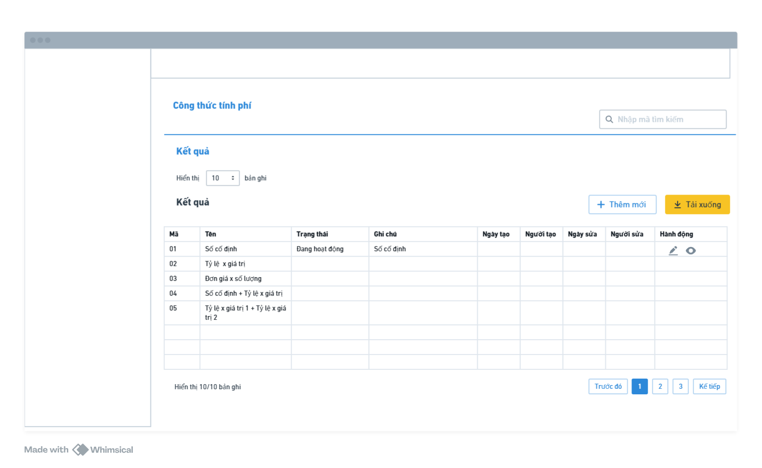

        - Thêm mới công thức tính phí
          - Thông tin chung:

Objective | Thêm mới công thức tính phí  Ví dụ: Thêm mới công thức tính phí với 1 cấu phần là Số cố định và 1 cấu phần là Đơn giá * Số lượng tính phí
Actor | Người dùng được phân quyền
Trigger | Người dùng chọn nút “Thêm mới” trên lưới của chức năng “Công thức tính phí”
Pre-condition | Người dùng đăng nhập vào hệ thống với vai trò Maker
Post-condition | Tạo thành công bộ công thức tính phí chuyển tiền citad cho KH thông thường  Hiển thị tác vụ Thêm mới tại màn hình của chức năng “Tác vụ chờ duyệt”

          - Luồng nghiệp vụ:

Step | Actor | Description
1 | Người dùng | Người dùng chọn nút “Thêm mới” trên lưới của chức năng “Công thức tính phí”
2 | Hệ thống | Hiển thị màn hình cho phép người dùng nhập thông tin các Công thức tính phí
3 | Người dùng | Nhập thông tin chung của Công thức tính phí, chọn phương pháp tính cho mỗi cấu phần
4 |  | Chọn “Xác nhận”
5 | Người dùng | Nhập các Quy tắc tính phí và chọn Xác nhận
6 | Hệ thống | Kiểm tra tính hợp lệ của các thông tin vừa nhập  Lưu thành công thông tin Công thức tính phí  Hiển thị tác vụ thêm mới tại màn hình Tác vụ chờ duyệt
7 | Người dùng | Nhận thông báo thành công

          - Business Rule:

BR Code | Description
BR_01 | Người dùng cần nhập đầy đủ các trường bắt buộc (dấu *) trước khi chọn “Xác nhận”
BR_02 | Người dùng chọn “Đóng”, hệ thống sẽ không lưu các thông tin vừa nhập
BR_03 | Tên Công thức và mã Công thức phải là duy nhất, không được trùng với những bản ghi Tên Công thức và mã Công thức đã tồn tại trên hệ thống
BR_04 | 1 Công thức tính phí có thể được tạo thành từ 1 hoặc nhiều cấu phần khác nhau (tối đa 03 cấu phần). Các cấu phần sẽ được liên kết lại bằng toán tử “+”
BR_05 | Tại các cấu phần của công thức, hiển thị ra danh sách 3 công thức có sẵn của hệ thống cho phép người dùng có thể lựa chọn bao gồm:  - Số cố định  - Tỷ lệ * Giá trị  - Đơn giá * Số lượng
BR_06 | Bản ghi tạo thành công chưa được phê duyệt không được hiển thị trên lưới của chức năng “Công thức tính phí”
BR_07 | Bản ghi tạo thành công có trạng thái “Chờ duyệt” và hiển thị tại Màn hình chức năng “Tác vụ chờ duyệt”
BR_08 | Trường dữ liệu “Ngày tạo” là thời gian thực tế tạo bản ghi do hệ thống tự sinh theo định dạng YYYY-MM-DD HH:MM:SS
BR_09 | Trường dữ liệu “Người tạo” hiển thị thông tin username của Người khởi tạo bản ghi

          - Màn hình tham khảo:
